八年级物理期末专题复习（一）——实验探究题（附答案）

一、选择题（每小题2分，共6分）
1．关于弹簧测力计上“0”刻度的意义，下列说法中错误的是 ( )
A．弹簧的长度为零 B．弹簧的伸长为零
C．弹簧所受的拉力为零 D．指针的初始位置
2．小明同学用托盘天平称一物体的质量，将天平调节平衡后，估计这物体的质量约为50 g，就把物体和砝码分别正确地放入盘中，发现指针明显地偏向分度盘中线的左侧，那么他应该 ( )
A．减少砝码 B．增加砝码
C．将横梁右端的平衡螺母向右移动 D．将横梁右端的平衡螺母向左移动
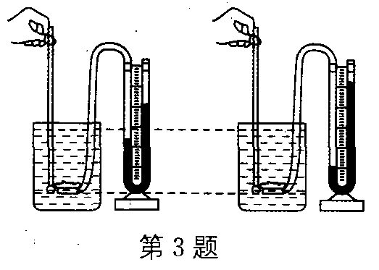
3．在实验探究活动中，某同学将微小压强计的探头先后放入两种不同液体中，根据图中提供的信息能够探究的是 ( )
A．液体内部的压强跟液体密度的关系
B．液体内部的压强跟深度的关系
C．在同一深度，液体向各个方向的压强大小是否相等
D．液体内部向各个方向是否都有压强
二、填空题（每空1分，共21分）
4．实验与观察：
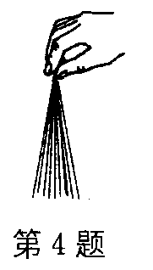
(1)将塑料笔在自己的头发上摩擦几下后，靠近小纸屑，看到纸屑被_______．
(2)把一根塑料绳一端扎紧，从另一端撕开成许多细丝，用干燥的手从上向下
捋几下，发现细丝_______，说明细丝间有相互作用的_______力．
(3)用塑料梳子梳头，头发_______（靠近／远离）梳子，说明梳子与头发间有
相互作用的_______力．
5．在研究牛顿第一定律的实验中，使用同一小车从斜面的相同高度开始下滑，这样做的目的是____________________________，从实验可以看出，在粗糙的表面上，小车因受到的阻力_______，所以运动的距离_______；表面越光滑，小车受到的阻力越小，运动距离越长，越接近匀速直线运动．如果表面光滑到一点阻力也没有，小车将保持_______状态永远运动下去．
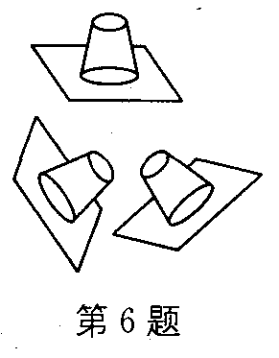
6．一张硬纸片就可以托起一整杯水，这证明__________________________，
若杯口朝向其他方向，如图所示，则硬纸片_______（会／不会）掉下，
这说明____________________________．
7．某同学用弹簧测力计和钩码探究物重与质量的关系．下表是该同学实
验时测得的数据，请你认真阅读．计算物重与质量的比值，再回答下列
问题．
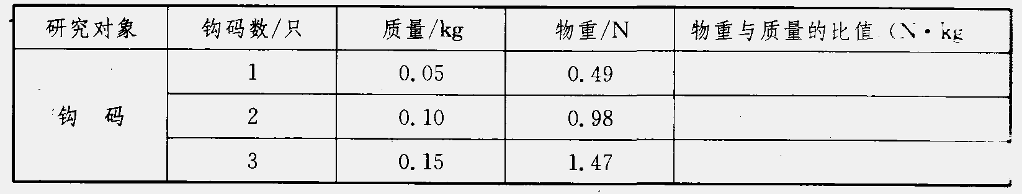
(1)计算物重与质量的比值，并填入表中．
(2)实验和计算表明：物体受到的重力的大小与它的质量成_______关系，物重与质量
的比值等于_______N/kg．
(3)若用符号G表示物重，m表示质量，g表示物重与质量之比，则G＝_______．
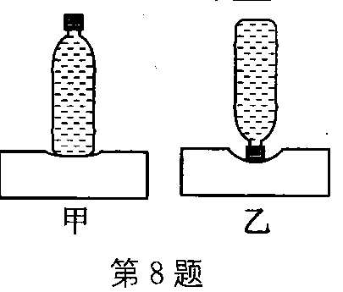
8．小明用如图所示的装置设计实验，探究“影响压力作用效果的因
素”，从图可以看出，小明控制不变的量是_______，能得出的结
论是________________________，压力的作用效果越明显；要使
瓶子倒放时与正放时产生相同的作用效果，最简单的方法是___
__________________________________________．
三、解答题（共73分）
9．（8分）用天平和量筒测量酱油的密度．
(1)将天平放在_______桌面上，把游码放在标尺的_______处，调节天平平衡．
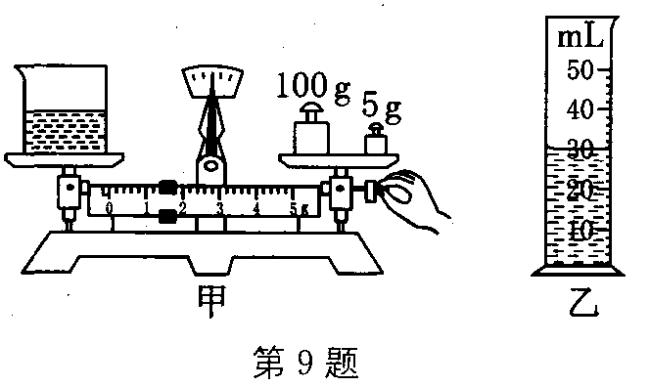
(2)用天平测得烧杯和酱油的总质量m总为140g．如图甲所示是将烧杯中一部分酱油倒入量筒后，烧杯和剩余酱油的总质量m，则m＝_______g．
(3)如图乙所示是从烧杯中倒入量筒内的酱油的体
积V，则V＝_______cm³．
(4)酱油的密度p＝_______g／cm³．
10．（10分）某物理小组在一次探究活动中测量滑块与木板
之间的滑动摩擦力．实验装置如图所示，一表面粗糙的木
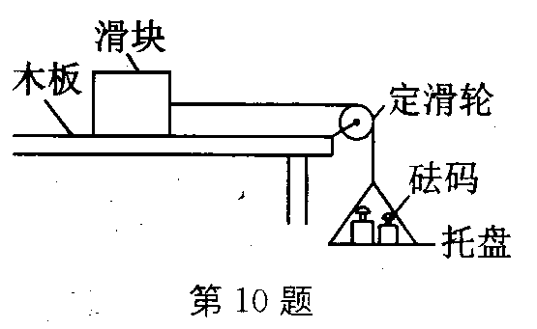
板固定在水平桌面上，木板上的滑块通过轻绳绕过定滑
轮，绳的另一端悬挂托盘．实验时，在托盘中放入适量的
砝码，使滑块做匀速直线运动．回答下列问题：
(1)为了测量滑块的滑动摩擦力，需要测量的物理量是_______．
A．木板的质量m₁ B．滑块的质量m₂
C．砝码的质量m₃ D．托盘和砝码的总质量m₄
(2)滑块的滑动摩擦力表达式为f＝_______．（用已知或测量的物理量符号表示）
(3)该实验的理论依据是______________．
(4)该实验存在一些不足之处，请你写出其中的一点：______________．
11．（9分）你可以把轮船改装成“水下飞机”吗？参照你对飞机的理解，完成下列问题：
(1)为保证船员的生命安全，必须让这个水下飞机在失去动力时自动浮上水面，舱体设计必须满足的基本条件是_______．
(2)若没有潜艇的“吸水和排水”装置，如何让水下飞机下沉呢？（要求：用简短文字和简图说明你的设计）
(3)按照你的设计，水下飞机下潜时，会停留在需要的深度做水平前进吗？要能控制水下飞机的下沉速度，并能让它保持一定深度水平前进，你又将怎么改变你的设计呢？
12．（10分）在探究“摩擦力的大小与什么因素有关”时，小华同学根据自己推箱子时，箱子越重，推起来越费力，提出了“影响摩擦力大小的因素可能与接触面受到的压力有关”的猜想；小明同学根据自己推箱子时，地面越粗糙，推起来越费力，提出了“影响摩擦力大小的因素可能与接触面的粗糙程度有关”的猜想．下图是验证他们猜想的实验装置图．
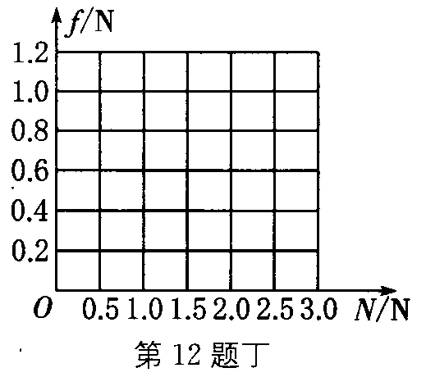
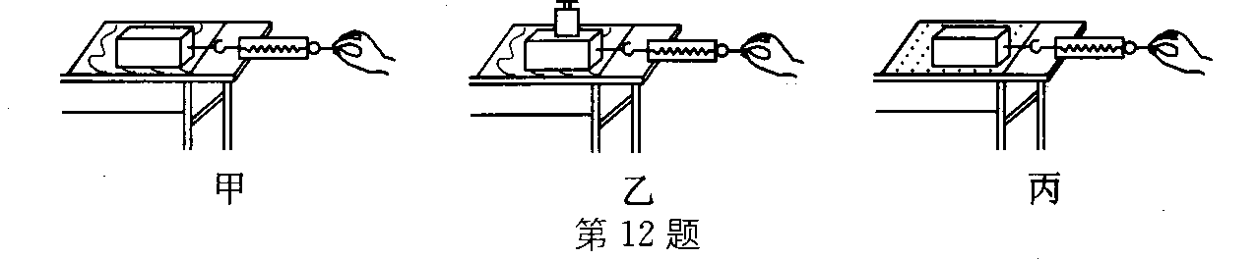
(1)小明同学为了完成他自己的探究应按_______两图进行．
(2)若小华选用正确的实验装置进行实验得到下表所记录
的实验数据，请根据数据在所给坐标中作出摩擦力的大
小f与接触面受到的压力大小N之间的关系图像．
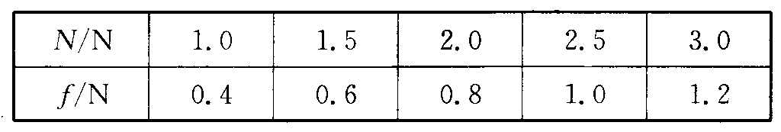
(3)根据图像可以得出厂与N的关系是___________________________________
(4)小华和小辉同学在实验中都应使小车做_______运动．
13．（12分）逆风骑自行车时，弯着身体，会省力些；雨天，撑伞逆风行走时，风速越大，行走越困难，这是因为受到空气阻力的作用．物体所受空气阻力大小与哪些因素有关呢？小明猜想可能与物体的迎风面积和风速有关．为验证以上猜想，小明选用了如下器材：可调速电风扇（高、中、低三挡）、弹簧测力计、面积不同的塑料挡板三块、光滑玻璃板、小车．
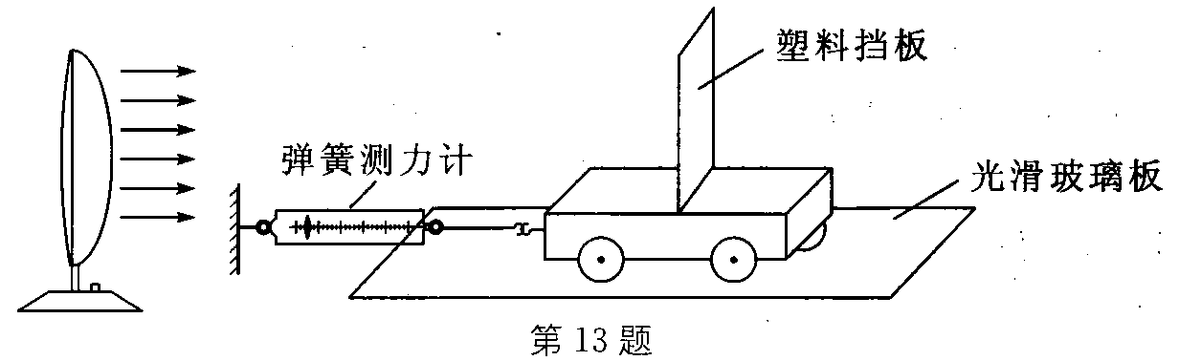
(1)小明设计了如图所示的实验，用电风扇向小车及挡板吹风，模拟小车运动时受到的空气阻力，根据_______的知识，通过弹簧测力计即可测出小车受到的空气阻力．
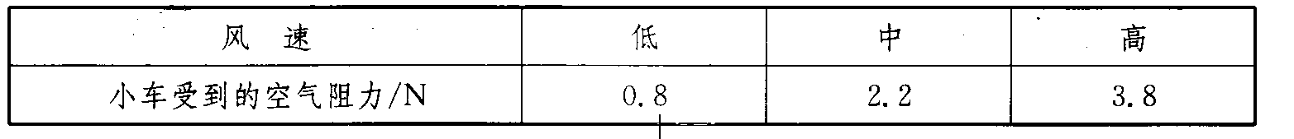
(2)小明在探究风速对小车所受空气阻力的影响时，保持迎风面积一定，测得数据如下：

通过对表中数据分析，可得出的结论是___________________________________．
(3)小明还想探究迎风面积对小车所受空气阻力的影响，请你帮他设计出主要的实验步骤：_______________________________________________________________．
(4)影响物体所受空气阻力大小的因素可能还有_______（写出一个即可）．
14．（12分）某科学实验小组利用注射器、弹簧测力计、刻度尺等器材测量大气压强的值，实验步骤如下：
(1)把注射器的活塞推至注射器筒的底端，然后用橡皮帽堵住注射器的小孔，这样做的目的是_________________________________________________．
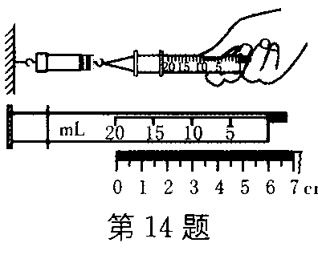
(2)如图所示，用细尼龙绳拴住注射器活塞的颈部，使绳的另
一端与弹簧测力计的挂钩相连，然后水平向右慢慢拉动注
射器筒，当注射器中的活塞刚被拉动时，记下弹簧测力计
的示数为29.9 N．
(3)如图所示，用刻度尺测出注射器全部刻度的长度为
_________cm，计算出活塞的横截面积．
(4)计算得到大气压强的数值为_______Pa．
(5)同学们发现实验误差较大，请分析，该实验中导致误差的因素有（写出两条即可）：
①_____________________；②__________________．
15．（12分）某中学九年级(2)班ST小组在研究马铃薯在水中的沉浮情况时，通过往水中加盐，终于使马铃薯漂浮在水面上．由于时间关系，当时并没有及时收拾实验器材，几天后来收拾时，惊奇地发现原来浮在水面的马铃薯都沉在容器底部，他们决定对这一现象进行探究，提出以下几种猜想：
猜想1：可能由于水的蒸发，盐水的密度变大，导致马铃薯下沉．
猜想2：可能是由于马铃薯在盐水中浸泡几天后质量变大，导致马铃薯下沉．
猜想3：可能是由于马铃薯在盐水中浸泡几天后体积变小，导致马铃薯下沉．
(1)经过一番讨论，他们马上否定了猜想1，你认为他们否定猜想1的理由是_______
___________．接着他们就猜想2和猜想3进行了如下的实验操作：
①取三块马铃薯，编上A、B、C号，分别测出其质量和体积；
②配制一大杯盐水；
③将三块马铃薯放在盐水中，使其漂浮，几天后发现马铃薯都沉在容器底部，将其捞出、擦干，分别测出其质量和体积．实验数据如下表．
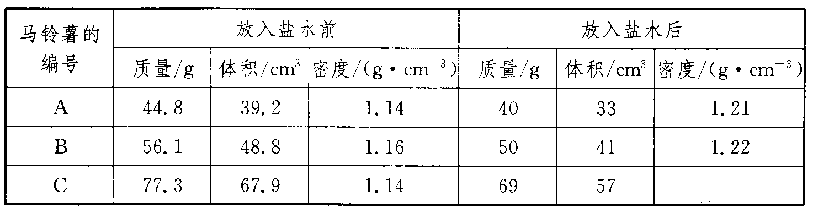
(2)表格中，编号为C的马铃薯在盐水中下沉后的密度是_______g/cm³．
(3)请分析上述实验数据后回答：猜想2是_______（正确／错误）的；你认为导致马铃薯下沉的原因是___________________________________．

一、1．A 2．B 3．A
二、4．(1)吸引 (2)张开 斥 (3)靠近 引 5．保证小车在三个表面的初始速度相同 大短 匀速 直线运动 6．存在大气压强 不会 大气内部向各个方向都有压强 7．(1)9.8 9.8 9.8 (2)正比 9.8 (3) mg 8．压力 压力一定时，受力面积越小 从倒放的瓶中倒出适量的水
三、9．(1)水平 “0”刻度线 (2)106.4 (3) 30 (4)1.12 10．(1)D (2) m₄g (3)二力平衡 (4)难以控制物体刚好做匀速直线运动 11．(1)密封 (2)给轮船安装一对下凸上平的机翼，机翼截面如图所示 (3)不能，使机翼的上下表面的弯曲程度可调（或安装活动机翼）
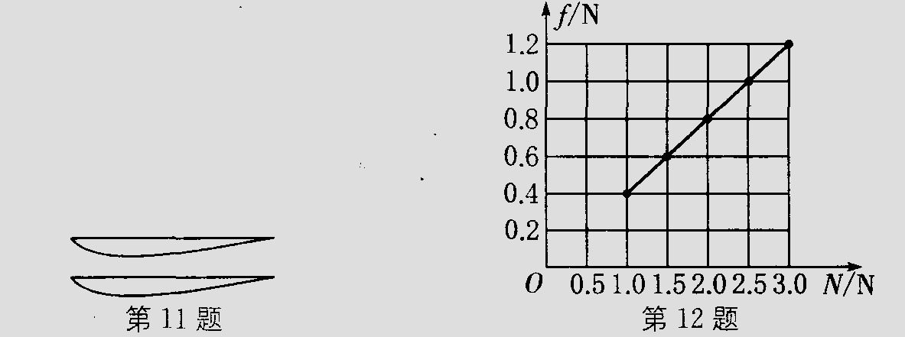
- (1)甲、丙 (2)如图所示 (3)接触面粗糙程度一定时，f与N成正比 (4)匀速直线 13．(1)二力平衡 (2)在迎风面积相同时，风速越大，阻力越大 (3)保持电风扇风速不变，在小车上放置面积不同的塑料挡板，分别测出小车所受到的空气阻力 (4)物体的形状（或空气密度） 14．(1)排尽注射器内的空气 (3)6.00 (4)8.97×10⁴ (5)①空气没有排尽 ②注射器与活塞之间有摩擦 15．(1)盐水密度大于马铃薯密度，马铃薯应该上浮 (2)1.21 (3)错误 马铃薯的密度变大，大于盐水的密度

